**耕作放棄地を再生利用しよう！**

* **耕作放棄地再生利用対策の実施手順**

荒廃農地調査･農地利用状況調査等

　～耕作放棄地の荒廃状況、権利関係、所有者・周辺農業者の意向把握等～

　市町村と農業委員会等が連携して、農地所有者に対して

①自ら耕作するか　②農地中間管理事業を利用するか　 ③誰かに貸し付けるか

等の意向を確認する。

耕作希望

貸付希望

戦略作物、産地交付金対象作物を5年間以上栽培可能

受け手へのマッチング活動

麦、大豆、そば、飼料作物、飼料用米、米粉用米、加工用米、ＷＣＳ用稲　等

他者への貸付

耕作放棄地再生利用緊急対策交付金の活用

**○ 耕作放棄地再生利用緊急対策交付金の概要**

事 業 の 内 容

【対策の趣旨】

荒廃した耕作放棄地（荒廃農地調査：Ａ分類）を引き受けて作物生産を再開する農業者、農地

中間管理機構、農業者組織、農業へ参入する法人等が行う再生作業や土づくり、作付・加工・販売の試行、必要な施設の整備等の取組を総合的に支援します。 （※Ａ分類：再生可能な荒廃農地）

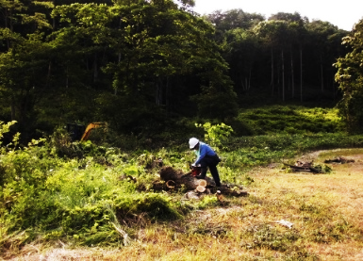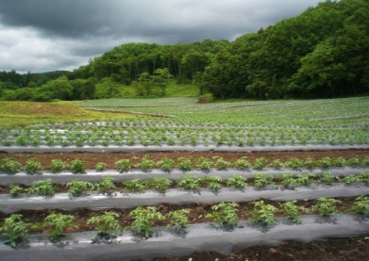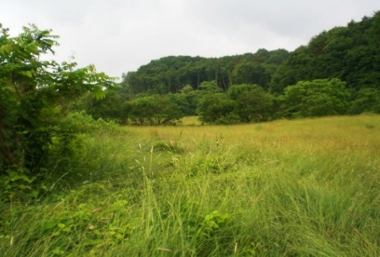

【事業メニュー】

① 耕作放棄地を再生利用する活動への支援

ア 再生作業（雑草・雑木の除去等）及び土づくり（肥料、有機質資材の投入等）

・定額支援　【５万円/10a※】（重機を用いて行う場合等　【１／２以内等】）

※ 再生作業に併せて中心経営体に集約化（面的集積）する場合、助成単価を２割加算

・土づくり（２年目に必要な場合のみ）　【2.5万円/10a】

イ 営農定着（再生農地への作物の導入等） 【2.5万円/10a】

ウ 経営展開（試験販売、実証ほ場の設置・運営等 ） 【定額】

② 施設等の整備への支援

・基盤整備（用排水施設の整備等）、乾燥調製貯蔵施設、集出荷貯蔵施設、 農業体験施設（市民農園等）、農業用機械・施設の整備　【１／２以内等】

・小規模基盤整備　【2.5万円/10a】

③ 附帯事業への支援【定額】

・交付金執行事務：交付事務、地域における農地利用調整、普及啓発活動等への支援

◇戦略作物等を栽培する場合は、土地所有者による再生作業及び農用地区域外（市街化区域は除く）における取組についても支援対象

(荒廃農地)　　　　　　　　　　　(再生作業)　　　　　　　　 (作物栽培)

耕作放棄地解消の実践事例

（「東北地方における耕作放棄地解消の実践事例集」等から抜粋）

|  |  |  |  |  |
| --- | --- | --- | --- | --- |
| 取組主体 | 市町村名 | 解消面積  （ｈａ） | 導入作物 | 特徴的な取組 |
| ①ソバの里組  　合 | 釜石市 | 8.0 | そば | ・牧野組合から耕作放棄地を借入れて再生作業を実施し、合わせてそばの収穫、乾燥･調製機械を導入  ・地元の製麺業者との契約栽培により供給先を確保 |
| ②社会福祉法人平成会 | 一関市 | 11.7 | かぼちゃ、さつまいも | ・国営農地開発事業地区の耕作放棄地を活用し、障がい者の自立支援、雇用の場の創出等を目的に農業参入  ・個人の能力に応じて役割分担しながら,農作物を栽培し、生鮮野菜または加工品として地元の産直や量販店等に出荷･販売  　　※（H22: 全国農業新聞賞） |
| ３梁川地区集落営農組織連絡協議会 | 奥州市 | 3.0 | 放牧  （めん羊） | ・ＪＡ江刺から借受けためん羊を耕作放棄地に放牧  ・めん羊放牧技術を試験的に導入、地域内への波及効果を検証 |
| ④認定農業者  （酪農家） | 九戸村 | 2.9 | 牧草 | ・農地再生コーディネーターによる耕作放棄地所有者  と規模拡大を志向する認定農業者のマッチング  ・認定農業者（酪農経営）の牧草栽培=自給飼料確保 |
| ⑤（農）金田一営農組合 | 二戸市 | 1.4 | 大豆 | ・耕作放棄地を含む農地の利用集積による法人の経営規模拡大  ・大豆は県内豆腐加工業者との契約栽培 |
| ⑥向田地区大豆生産組合 | 洋野町 | 1.7 | 大豆、そば | ・地元農産物の高付加価値化を目的に整備された加工工房に供給する大豆、そばの栽培 |
| ⑦社会福祉法人岩手更生会緑生園・まめ工房緑の郷 | 盛岡市、矢巾町 | 3.8 | 大豆、ねぎ等 | ・障がい者の自立支援、雇用の場の創出を目的に農産物の生産、加工・販売への取組み  ・個々の能力に応じて役割分担しながら大豆を生産し、自家工房で加工･販売、ねぎは地元の産直に出荷  　　※（H23:全国農業新聞賞） |
| ⑧大清水営農組合 | 軽米町 | 2.5 | そば、大豆、小麦 | ・集落内の中心的な認定農業者（営農組合員）が引き受  け手となり再生作業を実施  ・大豆は醤油に委託加工・販売、合わせて豆腐、味噌等の試作などにより住民活動を活性化 |
| ⑨（株）太田建設 | 金ケ崎町 | 8.08 | そば | ・建設業の農業参入による耕作放棄地の再生利用  ・収穫したそばは関連企業のレストランで提供 |
| ⑩（農）中沢農産 | 八幡平市 | 2.12 | トマト | ・集落営農組織の規模拡大、新規作目の導入  ・暗渠排水工事により水はけの良好な農地に再生  ・契約栽培により加工トマトを栽培 |
| 11山田町農業委員会 | 山田町 | 1.3 | そば | ・農業委員会が中心となり、児童、園児らとともにそば栽培、収穫、そば打ちを実施（食農教育）  ・地域へのそば栽培の普及  ※（H21:全国農業会議所会長賞） |
| 12 葛巻町農業委員会 | 葛巻町 | 46.1 | 牧草、青刈りとうもろこし、ナタネ等 | ・農業委員自らが耕作放棄地の解消作業を率先垂範  ・農地再生コーディネーター活動による耕作放棄地の利用調整  ・幼稚園、保育園、自治会等と連携した「まちぐるみ」  による耕作放棄地解消への取組み  ※（H24:農林水産大臣賞） |
| 13住田町農業委員会 | 住田町 | 47.7 | そば、さつまいも、とうもろこし等 | ・農業委員全員が一丸となって、そばの栽培、手打ちそばの実演・振舞い、保育園児と一緒にさつまいもの栽培･収穫、遊休農地で栽培した米の東日本大震災被災者への提供など「目に見える活動」を実践  ※（H25:全国農業会議会長賞） |

※丸付番号は、「耕作放棄地再生利用緊急対策交付金」を活用した事例

※「耕作放棄地発生防止・解消活動表彰事業」の受賞実績